70 năm Ngành Quản lý nhà nước về tôn giáo: Bền bỉ kiến tạo giá trị, khẳng định vị trí, vai trò (1955–2025).
Bền bỉ kiến tạo giá trị, khẳng định vị trí, vai trò

TS. Trần Thị Thanh Huyền - Trưởng ban Tôn giáo, Sở Dân tộc và Tôn giáo tỉnh Nghệ An •

Trong quá trình lãnh đạo cách mạng, Đảng Cộng sản Việt Nam và Nhà nước Việt Nam khẳng định: “Đoàn kết toàn dân, không phân biệt giống nòi, gái, trai, giai cấp, tôn giáo”. Quan điểm nhất quán này đã được quy định rõ từ Hiến pháp đầu tiên (1946) của nước Việt Nam dân chủ cộng hòa, nay là nước Cộng hòa xã hội chủ nghĩa Việt Nam.
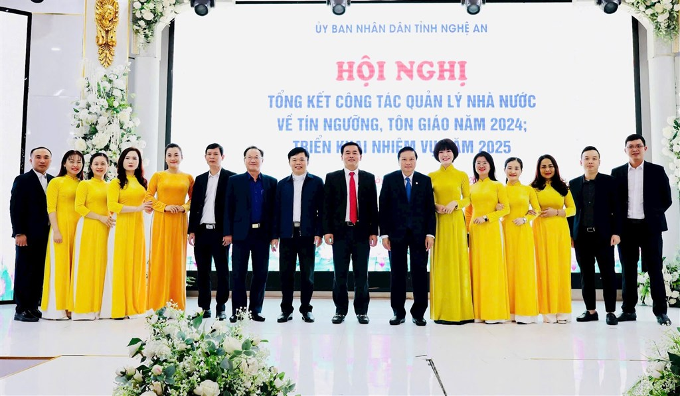
Sau khi cuộc kháng chiến chống thực dân Pháp xâm lược kết thúc, đất nước ta tạm thời bị chia cắt làm hai miền, tình hình hoạt động tôn giáo có nhiều diễn biến phức tạp, khó lường, ngày 14/6/1955, Chủ tịch Hồ Chí Minh ký Sắc lệnh số 234/SL ban hành chính sách tôn giáo của Chính phủ nước Việt Nam dân chủ cộng hòa.
Tiếp đó, ngày 2/8/1955, Thủ tướng Chính phủ ban hành Nghị định số 566/TTg về việc thành lập Ban Tôn giáo trực thuộc Phủ Thủ tướng (tiền thân của Ban Tôn giáo Chính phủ ngày nay) có chức năng "Nghiên cứu kế hoạch thi hành những chủ trương, chính sách của Chính phủ về vấn đề tôn giáo, giúp Thủ tướng phối hợp với các ngành ở Trung ương theo dõi, hướng dẫn, đôn đốc các địa phương trong việc thực hiện những chính sách của Chính phủ về vấn đề tôn giáo và liên hệ với các tổ chức tôn giáo". Đây là sự kiện đánh dấu cột mốc khai sinh ngành Quản lý nhà nước (QLNN) về tôn giáo trong bộ máy Nhà nước Xã hội chủ nghĩa ở nước ta. Sau này, tại Quyết định số 445/QĐ-TTg ngày 27/5/2005, Thủ tướng Chính phủ quy định lấy ngày 2/8 hằng năm là “Ngày truyền thống ngành quản lý nhà nước về tôn giáo”. Sự kiện đó khẳng định rõ vị trí, vai trò và tầm quan trọng của công tác quản lý nhà nước về tôn giáo; đồng thời, cũng là nguồn động viên tinh thần to lớn đối với đội ngũ công chức, viên chức, người lao động làm công tác đặc biệt này trên cả nước.
Hòa chung trong dòng chảy lịch sử ấy, tại Nghệ An, ngành QLNN về tôn giáo cũng từng bước được hình thành và phát triển. Thi hành Nghị định số 566/NĐ-TTg của Chính phủ và căn cứ tình hình hoạt động tôn giáo ở địa phương, Tỉnh ủy, Ủy ban hành chính (nay là UBND) tỉnh Nghệ An đã triển khai nhiều hoạt động liên quan đến công tác tôn giáo và công tác QLNN về tôn giáo. Các cơ quan tham mưu cho cấp ủy, chính quyền được hình thành như Ban Tôn giáo và Dân vận Tỉnh ủy và Ban Tôn giáo - Dân tộc, Ủy ban Mặt trận Tổ quốc Việt Nam tỉnh.
Trước yêu cầu của công tác QLNN về tôn giáo ngày càng lớn, ngày 27/7/1992, UBND tỉnh Nghệ An ban hành Quyết định số 1314/QĐ-UB thành lập Ban Tôn giáo chính quyền thuộc UBND tỉnh; tiếp đến, thực hiện Nghị định số 22/2004/NĐ-CP ngày 12/01/2004 của Chính phủ về việc kiện toàn bộ máy làm công tác tôn giáo thuộc UBND các cấp và Thông tư số 25/2004/TT-BNV của Bộ Nội vụ, Thông báo số 86/TB-TU ngày 4/8/2004 của Ban Thường vụ Tỉnh ủy Nghệ An, UBND tỉnh đã ban hành Quyết định số 100/QĐ-UB ngày 27/9/2004 quy định nhiệm vụ, quyền hạn và tổ chức bộ máy của Ban Tôn giáo cấp tỉnh, cấp huyện, thành, thị và cấp xã, phường, thị trấn có đông giáo dân, có chức năng QLNN về tôn giáo trong phạm vi cả tỉnh, là đầu mối phối hợp với các ngành về công tác tôn giáo và các tổ chức tôn giáo. Theo đó, Ban Tôn giáo tỉnh là cơ quan cấp sở; các huyện, thành phố có đông đồng bào theo đạo lập Phòng Tôn giáo để tham mưu thực hiện nhiệm vụ QLNN về tôn giáo.
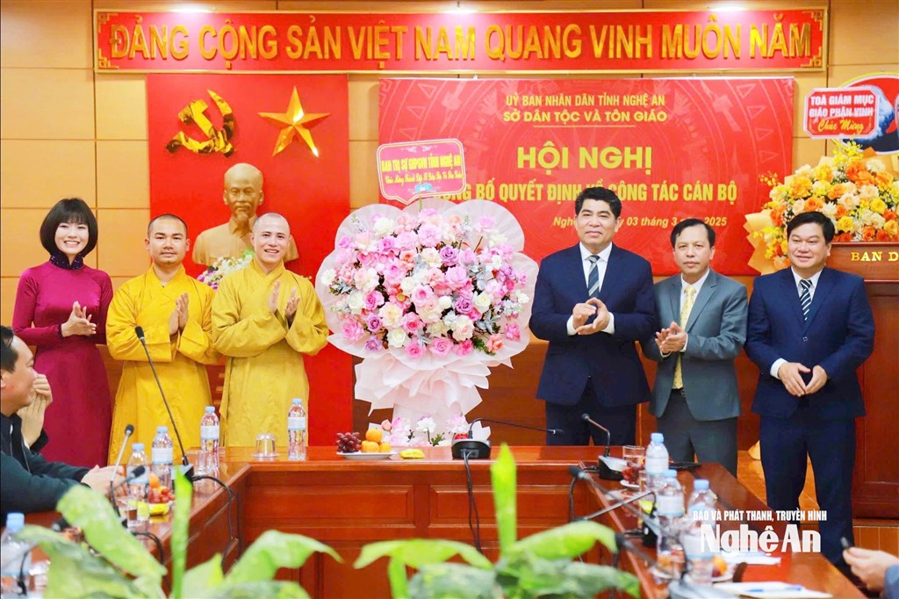
Từ tháng 6/2008, thực hiện Nghị định 13/NĐ-CP ngày 04/2/2008 và Nghị định 14/NĐ-CP ngày 04/03/2008 của Chính phủ quy định tổ chức các cơ quan chuyên môn thuộc UBND tỉnh, thành phố trực thuộc Trung ương và các cơ quan chuyên môn thuộc UBND cấp huyện (cũ), Ban Tôn giáo tỉnh được sáp nhập vào Sở Nội vụ trở thành ban thuộc sở, các phòng Tôn giáo sáp nhập vào Phòng Nội vụ UBND huyện (cũ). Tiếp tục thực hiện chủ trương sắp xếp, tinh gọn tổ chức bộ máy của Bộ chính trị, ngày 18/3/2025, UBND tỉnh đã ban hành Quyết định số 779/QĐ-UBND về việc thành lập Ban Tôn giáo thuộc Sở Dân tộc và Tôn giáo.
Trong hành trình 70 năm, một chặng đường dài với biết bao thăng trầm cùng lịch sử dân tộc, mặc dù có nhiều biến động về cơ cấu tổ chức, bộ máy, các thế hệ cán bộ làm công tác QLNN về tôn giáo ở Nghệ An vẫn bền bỉ vươn lên hoàn thành tốt nhiệm vụ, trở thành cầu nối vững chắc giữa Đảng, Nhà nước với các tôn giáo và đồng bào có đạo. Nhiều hoạt động tham mưu và thực hành QLNN về tôn giáo được triển khai quyết liệt, kịp thời và có hiệu quả, vừa đáp ứng nhu cầu sinh hoạt tôn giáo, đảm bảo quyền tự do tín ngưỡng, nêu cao vai trò của các tổ chức tôn giáo trong đời sống chính trị, xã hội vừa quản lý chặt chẽ các hoạt động tôn giáo đúng quy định của pháp luật phát huy tinh thần: “Đạo pháp, Dân tộc và Chủ nghĩa xã hội”.
Nhờ đó, xuyên suốt quá trình cách mạng, các tổ chức tôn giáo luôn đồng hành cùng dân tộc. Trong đấu tranh giải phóng dân tộc, đồng bào có đạo đã đóng góp sức người, sức của cho kháng chiến, đông đảo thanh niên vùng giáo hăng hái gia nhập quân đội, xây dựng lực lượng dân quân địa phương, tham gia giao thông vận tải, tiếp viện cho miền Nam đánh thắng giặc Mỹ xâm lược. Nhiều cơ sở tôn giáo, gia đình giáo dân đã trở thành nơi hội họp, lớp học tập, nơi ở của bộ đội, nơi điều trị, nuôi dưỡng thương bệnh binh, che chở cho những người con yêu nước. Nhiều tấm gương tiêu biểu của các chức sắc tôn giáo như các linh mục Trần Văn Sáng, Vương Đình Ái, Hồ Đức Hoàn, Phạm Đình Hậu và ni sư Thích Diệu Niệm…
Trong xây dựng và phát triển đất nước, xuất hiện nhiều mô hình mới của đồng bào có đạo, góp phần tạo nên những bản sắc văn hóa đặc sắc trong phong trào xây dựng nông thôn mới; đoàn kết xây dựng đời sống văn hóa khu dân cư; tham gia xây dựng chính quyền; giữ gìn an ninh, trật tự, an toàn xã hội...
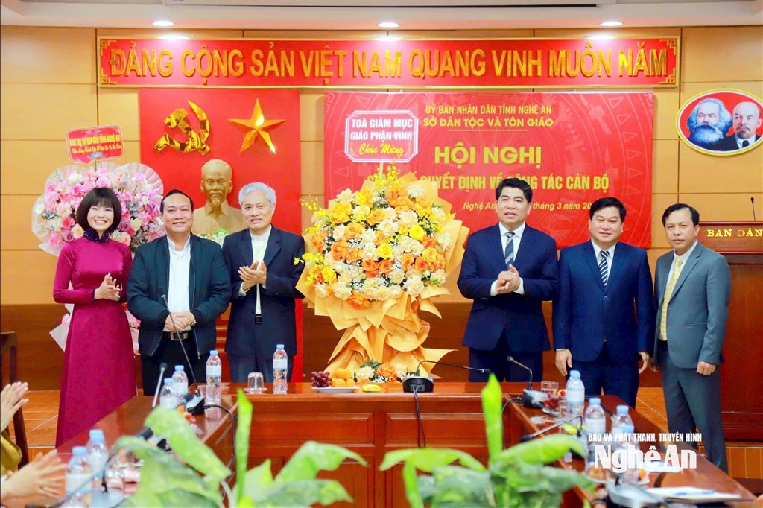

Nghệ An là vùng đất sớm có nhiều tư tưởng, tôn giáo du nhập như Nho giáo, Phật giáo, Thiên Chúa giáo… Trong dòng chảy lịch sử văn hóa, nhân dân Nghệ An có đời sống tín ngưỡng, tôn giáo phong phú, trong đó có hai tôn giáo chính là Phật giáo và Công giáo với hơn 47 vạn tín đồ, phật tử, chức sắc, chức việc chiếm hơn 12,71% dân số toàn tỉnh. Các cơ sở tôn giáo trải rộng tại 82/130 xã, phường. Đến nay, đã có trên 30 vạn người, sinh hoạt tại 363 nhà thờ xứ, họ, đạo (15 giáo hạt, 123 giáo xứ, 240 giáo họ, 3 dòng tu hợp pháp trên tổng số 26 dòng tu có mặt trên địa bàn tỉnh) dưới sự hướng dẫn của Tòa Giám mục Giáo phận Vinh với 2 giám mục, 232 linh mục. Phật giáo tại Nghệ An có lịch sử lâu đời. Năm 2011, Giáo hội Phật giáo Việt Nam tỉnh Nghệ An được thành lập, đến nay Giáo hội có khoảng 17 vạn phật tử, sinh hoạt ở 76 chùa và 1 niệm phật đường, dưới sự hướng dẫn của 110 tăng ni, tu sĩ. Bên cạnh đó, có một số tín đồ đạo Tin lành, các hiện tượng tôn giáo mới như: Pháp luân công, Hội thánh Đức Chúa trời mẹ, Pháp môn Diệu Âm, tín ngưỡng tâm linh liên quan Chủ tịch Hồ Chí Minh…
Thông qua công tác quản lý, cơ quan tham mưu về tôn giáo các cấp đã bám sát địa bàn, nắm chắc tình hình cơ sở, đề xuất kiến nghị cấp ủy chính quyền kịp thời ban hành các chủ trương, chính sách, các văn bản pháp quy tạo điều kiện cho công tác QLNN về tôn giáo đạt hiệu quả cao. Một mặt, giải quyết kịp thời các nhu cầu, nguyện vọng chính đáng của chức sắc, tín đồ các tôn giáo, như: Tách, lập 53 xứ, 57 họ đạo của Giáo hội Công giáo; thành lập Giáo hội Phật giáo Việt Nam tỉnh; phục hồi, thành lập 76 chùa và 1 niệm Phật đường; 97% các cơ sở tôn giáo được cấp giấy chứng nhận quyền sử dụng đất; 225 công trình tôn giáo được cấp phép xây dựng… Các lễ nghi tôn giáo như: Lễ Năm Thánh, Noel, Phục sinh, Phật đản, Vu Lan, Đại hội đại biểu Phật giáo tỉnh… được chính quyền các cấp đặc biệt quan tâm trở thành nét đẹp văn hóa phổ biến trong cộng đồng dân cư toàn xã hội.
Hưởng ứng các cuộc vận động do chính quyền và MTTQ tỉnh phát động, các tổ chức tôn giáo ở Nghệ An đã tích cực đóng góp thiết thực cả vật chất và tinh thần trong các hoạt động thiện nguyện. Chỉ tính trong 5 năm gần đây, cộng đoàn giáo dân đã phối hợp với chính quyền địa phương tham gia nhiều hoạt động như xây dựng, tu sửa nghĩa trang liệt sĩ, hỗ trợ xây dựng hàng ngàn ngôi nhà tình nghĩa, nhà đại đoàn kết; ủng hộ hàng chục ngàn ngày công lao động, hàng chục tấn gạo và nhiều vật tư, hàng hóa khác với tổng giá trị 24.372 tỷ đồng…; Giáo hội Phật giáo của tỉnh ủng hộ hơn 260 tỷ đồng, xây dựng trên 200 nhà đại đoàn kết, 5 cây cầu, 5 trường học, trao hơn 1.000 suất học bổng; hàng triệu bát cháo tình thương, hiến hơn 1.000 đơn vị máu mỗi năm; vận động tăng, ni, phật tử tham gia đóng góp các quỹ như: Quỹ Vì người nghèo; Khuyến học, Khuyến tài; Đền ơn đáp nghĩa”… tạo nên chuyển biến mạnh mẽ trong khối đại đoàn kết toàn dân.
Bên cạnh đó, nhiều hoạt động hỗ trợ đối ngoại tôn giáo được triển khai, như: Đón tiếp và làm việc với đoàn Tham tán chính trị EU; đoàn của Tổng Giám mục Marek Zalewski, Đại diện Thường trú đầu tiên của Tòa thánh ở Việt Nam; hỗ trợ để Ban Trị sự Giáo hội Phật giáo Việt Nam tỉnh tổ chức giao hữu và ký kết giao ước với Ban Trị sự Giáo hội Phật giáo tỉnh Xiêng Khoảng, Lào... Qua đó, thông tin về tình hình tôn giáo tại Nghệ An để cộng đồng quốc tế hiểu và ủng hộ trong các hoạt động đối ngoại.
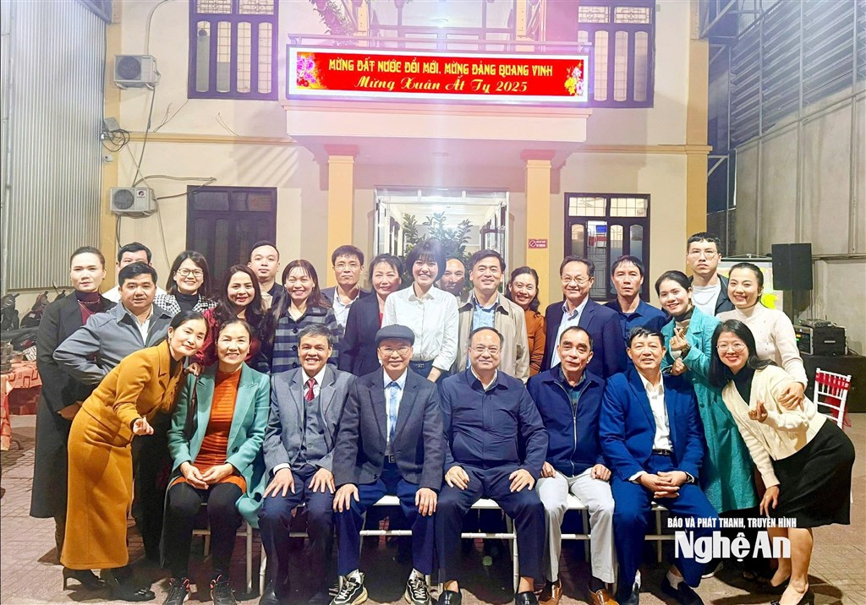
Tôn giáo là một lĩnh vực đặc thù của đời sống xã hội đặt ra yêu cầu cao và toàn diện đối với người làm công tác QLNN... Bên cạnh việc thực hiện đầy đủ các quy định của pháp luật, họ còn phải có phẩm chất, bản lĩnh chính trị vững vàng và kiến thức tổng hợp, có khả năng đối thoại, thuyết phục không chỉ đối với tổ chức, cá nhân tôn giáo mà còn đối với quần chúng tín đồ, những người tin theo tôn giáo. Cán bộ làm công tác QLNN về tôn giáo phải dành thời gian cho công việc nhiều hơn so với các ngành, nghề khác, vì các hoạt động, các sự kiện tôn giáo thường diễn ra vào ngày nghỉ, ngày lễ, ngày Tết, ngoài giờ làm việc.
Trong bối cảnh hội nhập quốc tế ngày càng sâu rộng và việc vận hành chính quyền địa phương hai cấp hiện nay, công tác QLNN về tôn giáo đang đứng trước những yêu cầu mới. Phía trước họ là chặng đường vẻ vang nhưng cũng đầy gian nan, vất vả, khó khăn và nhiều áp lực. Trong họ vẫn luôn thắp sáng một ngọn lửa niềm tin, niềm đam mê, tâm huyết, tinh thần bền bỉ, sự hy sinh thầm lặng để kiến tạo nên những giá trị bền vững cho xã hội.
70 năm – một hành trình rất đáng tự hào. Lực lượng cán bộ QLNN về tôn giáo tỉnh Nghệ An sẽ tiếp tục nỗ lực phấn đấu, xứng đáng là cầu nối bền chặt trong quan hệ tốt đẹp giữa cấp ủy, chính quyền, nhân dân với các giáo hội tôn giáo và cộng đồng dân giáo, tăng ni, phật tử, nhằm phát huy hơn nữa vai trò của các tổ chức tôn giáo trong sự nghiệp phát triển chung của tỉnh và đất nước. Ngành QLNN về tôn giáo tỉnh Nghệ An đã, đang và tiếp tục khẳng định vị trí, vai trò không thể thiếu trong hệ thống chính trị, góp phần củng cố vững chắc khối đại đoàn kết toàn dân, bước vào kỷ nguyên mới - kỷ nguyên vươn mình của dân tộc./.

Báo Nghệ An (Sưu Tầm)

